阿基米德螺旋天线小型化研究
电子与信息技术研究院：田塽 指导教师：宋朝晖
摘 要：本论文介绍的是利用一种特殊的曲折臂方法对阿基米德螺旋天线进行小型化，并且通过在天线的末端加载一个圆环来改善天线的圆极化特性。首先利用CST Microwave-studio软件对设计的小型化天线及超宽带馈电巴伦（balun）进行计算机仿真；之后，根据仿真结果，加工最佳结构的天线与巴伦，并进行了测量。测量结果表明本课题对天线小型化的整体分析与设计是合理、有效的。
关键词：阿基米德螺旋天线；超宽带巴伦；天线小型化
Abstract：This paper introduces a special zigzag-arm method for the miniaturization of the conventional Archimedean spiral antenna and improves the circular polarization characteristic of the miniaturization Archimedean spiral antenna by adding a loop on the back of printed circuit board which the antenna in etched on. Firstly, a great deal of simulation of the miniaturization antenna and balun is made using CST（Microwave-studio）software. Then, according to the simulated results, we process the embodiment with the optimum parameters and test it. The experimental results verify the effectiveness of this antenna design.
Key words：Archimedean spiral antenna ultra wide-band balun antenna miniaturization

引 言
超宽带（Ultra Wide Band, UWB）天线技术是超宽带雷达和导弹制导系统中的关键技术之一。应用超宽带天线制导的导弹将具有很强的信号接收能力和抗干扰能力，从而可以达到精确制导的军事目的。因此，发展超宽带天线技术具有极其重要的军事意义和现实意义。阿基米德平面螺旋天线，作为超宽带天线的一种形式，可以做得尺寸很小，也较轻，而且可以齐平安装，属于低轮廓天线，因此在最近的二十多年里，阿基米德平面螺旋天线得到了飞速的发展，不仅在雷达、导弹制导等军事领域得到广泛应用，同时也在民用领域发挥巨大作用，如它可以同时为GSM系统和卫星通讯系统提供服务。本课题的研究和设计任务就是寻找一种能够使传统的阿基米德螺旋天线小型化的方法^{[1]}。

适合课题要求的天线及巴伦的设计
2.1 天线的设计
根据本设计的技术指标和实际要求，本文提出的设计思想是采用曲折臂的方法对阿基米德螺旋天线进行小型化设计。为了使小型化以后的天线的带宽、增益、轴比和半功率角宽度都能达到设计指标，要经过各种天线模型与天线参数的调整，再通过CST软件进行计算机仿真，根据合适的结果进行实际的设计、制作和测试。
首先利用CST仿真软件建模并仿真了传统的阿基米德螺旋天线，天线结构如图2-1所示。由于本课题所要设计的天线的工作频率范围为0.8GHz—4GHz，由此得外径R =75mm，内径r =9.375mm。经过对大量小型化天线模型的仿真，最后选择了如图2-2所示的曲折臂阿基米德螺旋天线的结构（其中黑色为金属良导体，即天线臂；蓝色为聚四氟乙烯敷铜板，厚2.5mm，介电常数2.32）。小型化之后的外径为R=64mm，即缩小了近15%。
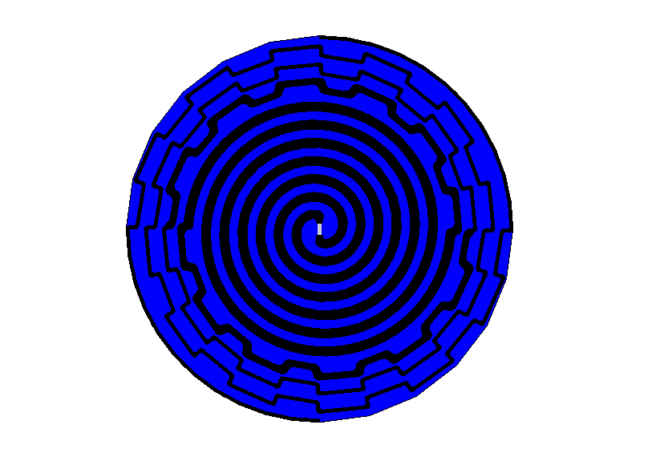
图2-1 标准天线 图2-2 小型化天线
如文献[2]所述，为了进一步改善高频段工作特性，小型化螺旋天线的内径改为3mm，两馈电点之间距离为4mm，因为根据实验得到的结论，当螺旋内径等于螺旋宽度时可以在高频段得到较好的VSWR。另外，根据实际的制作材料限制，天线的输入阻抗不能大于170，因此这里采用改变螺旋臂宽度的方法来调节天线输入阻抗。理论上，螺旋臂越宽阻抗值越低。将小型化天线的内部三圈改为3mm宽的螺旋臂，两臂之间的间隙为3mm，构成三圈标准的自补型阿基米德螺旋天线，这样高频段的阻抗为190左右；从第四圈开始将臂曲折化，开始半圈的臂宽为2mm，之后过渡到外部的一圈半曲折臂，臂宽1mm，这样做既可以使臂宽逐渐由宽变细，不至于产生突变，也能够使输入阻抗在中频段和低频段的阻抗值分别为150和120左右。这样可以使此小型化天线在以170馈电的情况下，VSWR≤1.5。
但是，由于此小型化天线的外径缩小了，即最外圈的物理长度缩小了，电长度也随之缩小，而螺旋的外部各圈恰恰是低频段对应的有效辐射区，所以小型化之后，根据仿真结果，对天线的低频段工作特性有一些影响，尤其是对低频段轴比的影响较大，以f=0.8GHz为例，小型化之后，与标准天线相比，轴比变差了2dB。经过大量的设计与仿真，找到了一种在天线的末端加载一圆环的方法，来改善低频段的轴比。如图2-3所示，便是在正面敷有天线的介质板背面的一个金属圆环（黑色为金属圆环）。通过改变内、外径的参数并进行仿真，得到最佳圆环的外径为64mm，与天线外径相同；最佳的内径为60mm，其对应的圆周略大于下限工作频率0.8GHz对应波长。
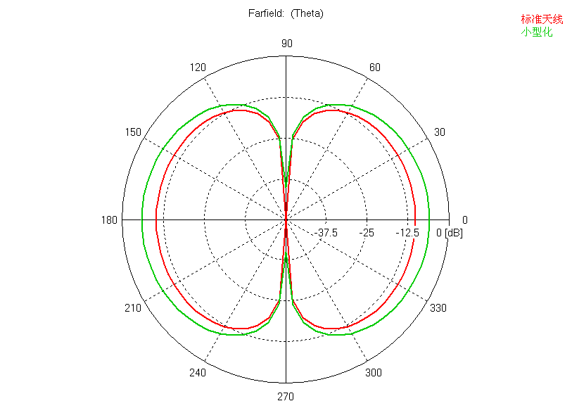
图2-3 介质板背面圆环 图2-4 轴比对比（f=0.8GHz）
由图2-4可见，在低频端（f=0.8GHz），小型化天线的轴比优于标准天线近4dB，使轴比得到很大改善。对于圆环所起到的作用，可能有以下两个方面：
1. 耦合。由于天线末端电流与圆环之间的耦合，圆环内部的电流产生了与螺旋天线圆极化方向相同的电磁波，进而补偿了天线远场的圆极化辐射波。
2. 相当于负载电阻。在文献[15]和[18]中都提到，在螺旋末端产生的反射波所辐射的圆极化波的方向与入射波相反，它严重的影响了入射波的远场极化特性。因此为了避免电流在螺旋最外层的边沿上反射，通常在螺旋线的末端接吸收电阻或吸收负载，这样螺旋线上只载有行波电流，它产生的是圆极化波。另外，为了在一个很宽的频带范围内得到良好的阻抗匹配，也应该将吸收电阻放在下限工作频率对应的有效辐射区的外面，以吸收反射波。根据CST仿真结果，圆环的最佳内径为60mm，其对应的圆周长恰好略大于下限工作频率0.8GHz对应的有效辐射区。
在许多文献中都提到，通过在螺旋线末端加负载电阻吸收反射波的方法可以改善VSWR和极化特性，但是会降低天线增益。从CST仿真结果可以看到，背面加圆环以后的小型化天线的增益略微有一些下降。
至此，根据CST软件的方针结果，本文得到的小型化天线，增益3~6dB，半功率角大于60°，圆极化，在以170馈电的情况下，VSWR≤1.5，各项指标均与工作在0.8GHz—4GHz频段上的标准阿基米德螺旋天线相同；而小型化天线的外径缩小了15%，由75mm缩小到64mm。
2.2 超宽带巴伦（balun）的设计
本节涉及到的超宽带天线馈电网络设计主要包括两个方面的问题。一方面，在设计馈电网络之初，考虑到系统带宽的要求和实际测试条件的需要，采用50同轴线进行馈电。同轴线是传统的超宽带、非平衡馈电形式，但是由于本文设计的曲折臂阿基米德螺旋天线需要进行等幅反相的平衡馈电，这就引入了馈电系统的非平衡-平衡转换问题。另一方面，根据CST软件的仿真结果，本文设计的小型化天线的输入阻抗为170，而实验测量采用的同轴馈电线特性阻抗为50，这样就存在一个阻抗变换问题。所以，本节介绍的巴伦设计，一是要进行非平衡-平衡馈电的转化，二是要实现阻抗变换。
根据以上设计目的和实际要求，本设计采用的是如文献[3]中所述的一种以渐变微带线过渡到平行双线为基本形式的设计思想，从微带线过渡到平行双线可以很好的进行非平衡-平衡馈电方式的转换，同时，又可以通过微带线宽度和双线宽度指数渐变来改变巴伦各点的特性阻抗，使得馈电同轴线阻抗与天线输入阻抗匹配。设计的巴伦结构如下：始端是微带线结构，为同轴线馈电输入点，特性阻抗50，采用微带线结构，根据介质厚度和介电常数等选择微带线结构参数。微带线的微带部分和地板分别进行指数渐变，在经过适当的长度以后变成平行双线结构，两线分别接天线两条臂的馈电端，端点特性阻抗为170，参数按照双线特性阻抗进行计算。根据CST仿真结果选择最佳的巴伦结构参数如图2-5所示。
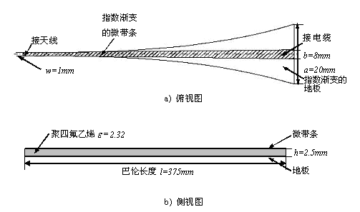
图2-5 指数渐变的微带线-双线巴伦示意图
但是这样的设计使得巴伦纵向尺寸增大，天馈系统也就不满足小尺寸要求。为了减小天线整体设计尺寸，我们采用圆环式的微带变换线，即将微带线沿着圆形环绕两周，使巴伦的长度不变甚至增长，基本结构参数并不发生变化。变换线在圆环上任意一点的特性阻抗与巴伦为直线时一样，是按指数规律变化的，如图2-6和2-7所示。
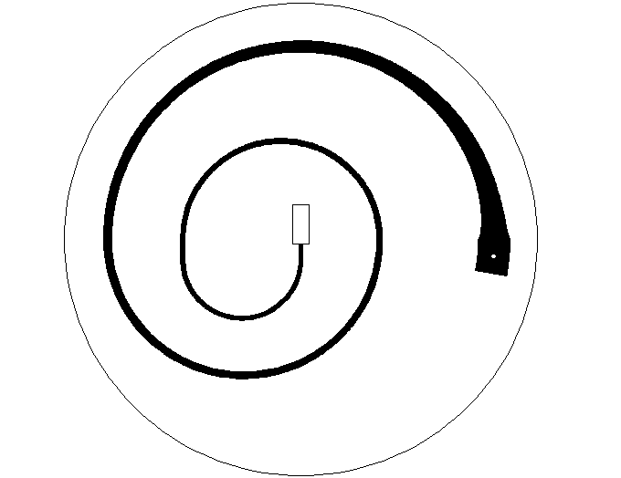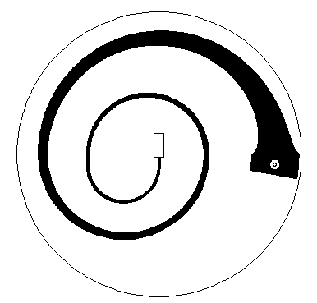
图2-6 馈线微带条一侧 图2-7 馈线地板一侧
采用的这种环形结构，在中间部分向上弯曲与天线馈电点相接，从而降低了天线整体结构的高度，这里采用的高度H=50mm，即天线平面与馈线平面的距离。

试验与测试
本章根据第2章设计的天线及巴伦的尺寸制作了实物并利用网络分析仪对其进行了测量。实物图片及测量结果示于下面各图。

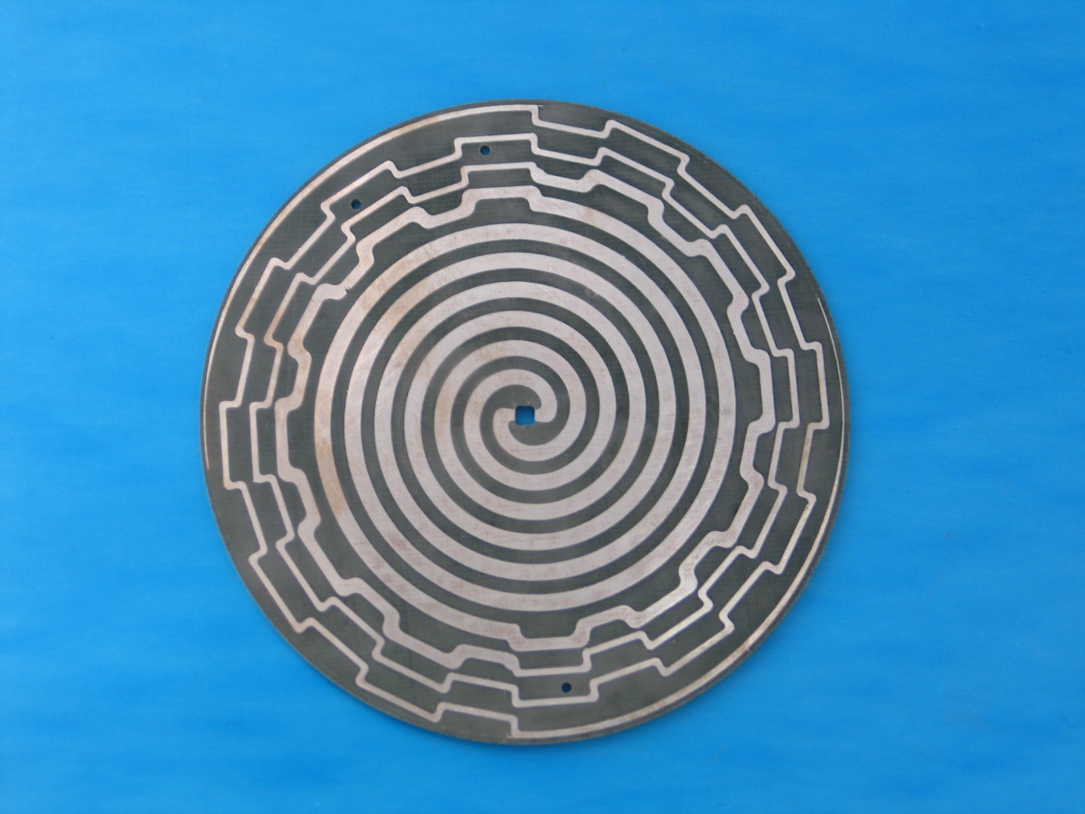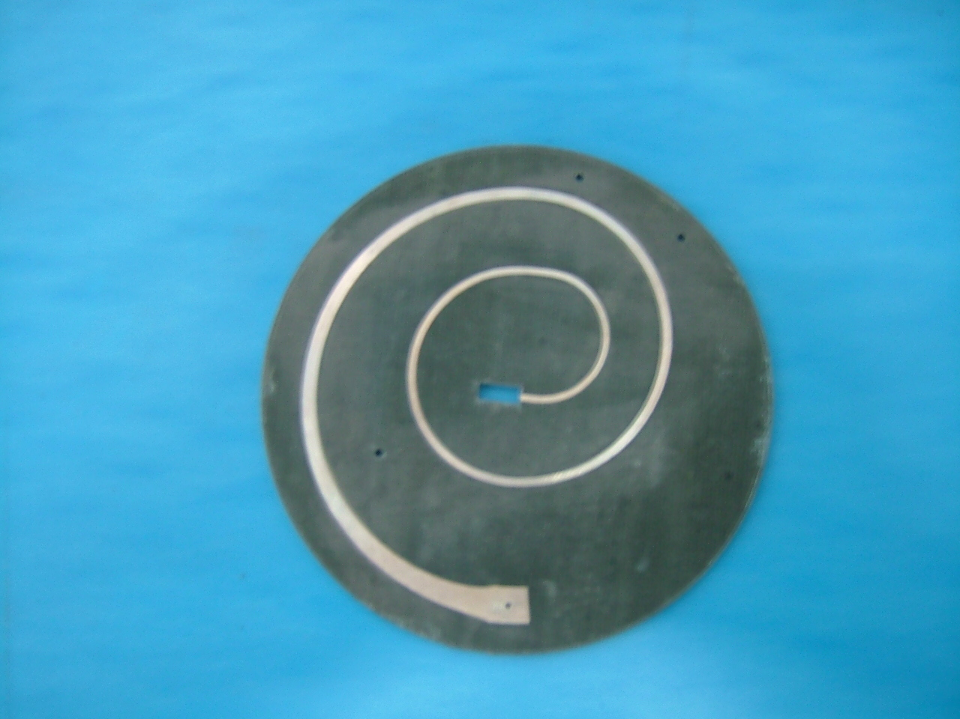
图3-1 天线结构 图 3-2馈线微带条一侧
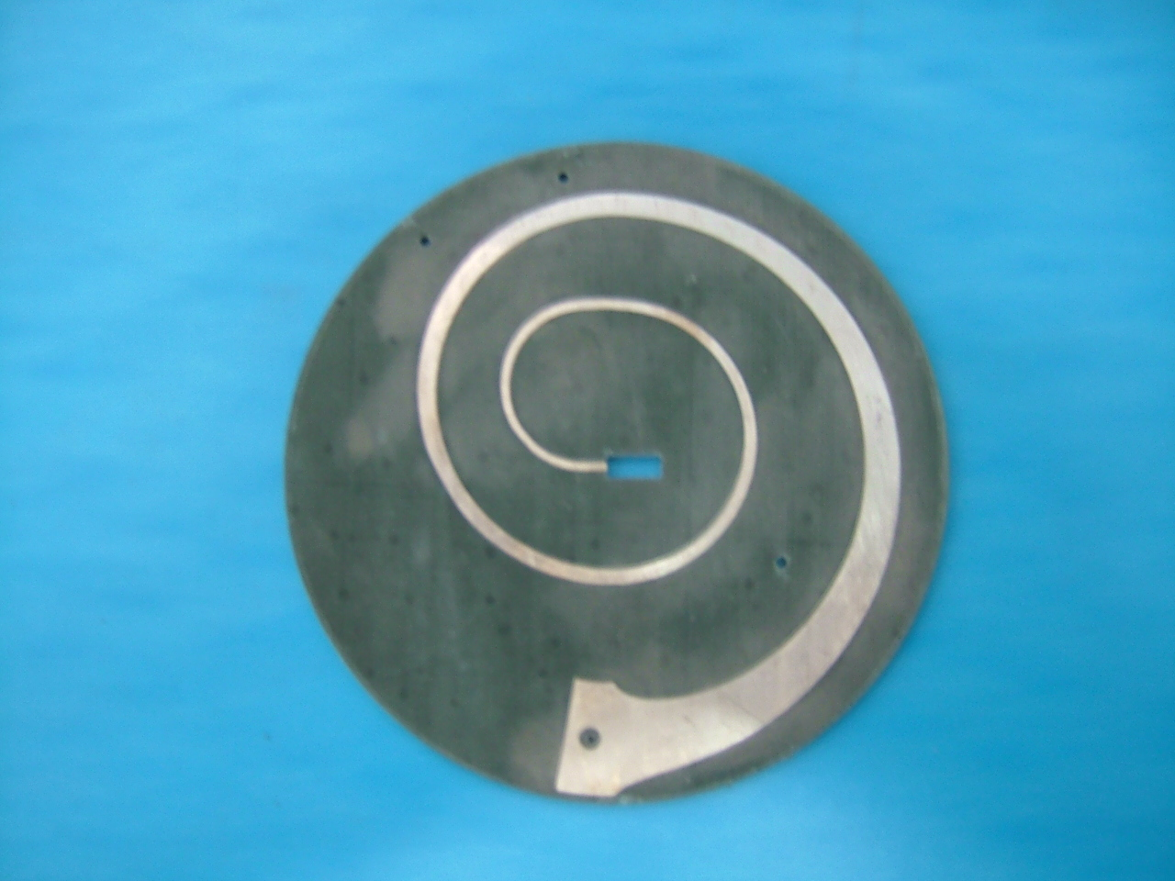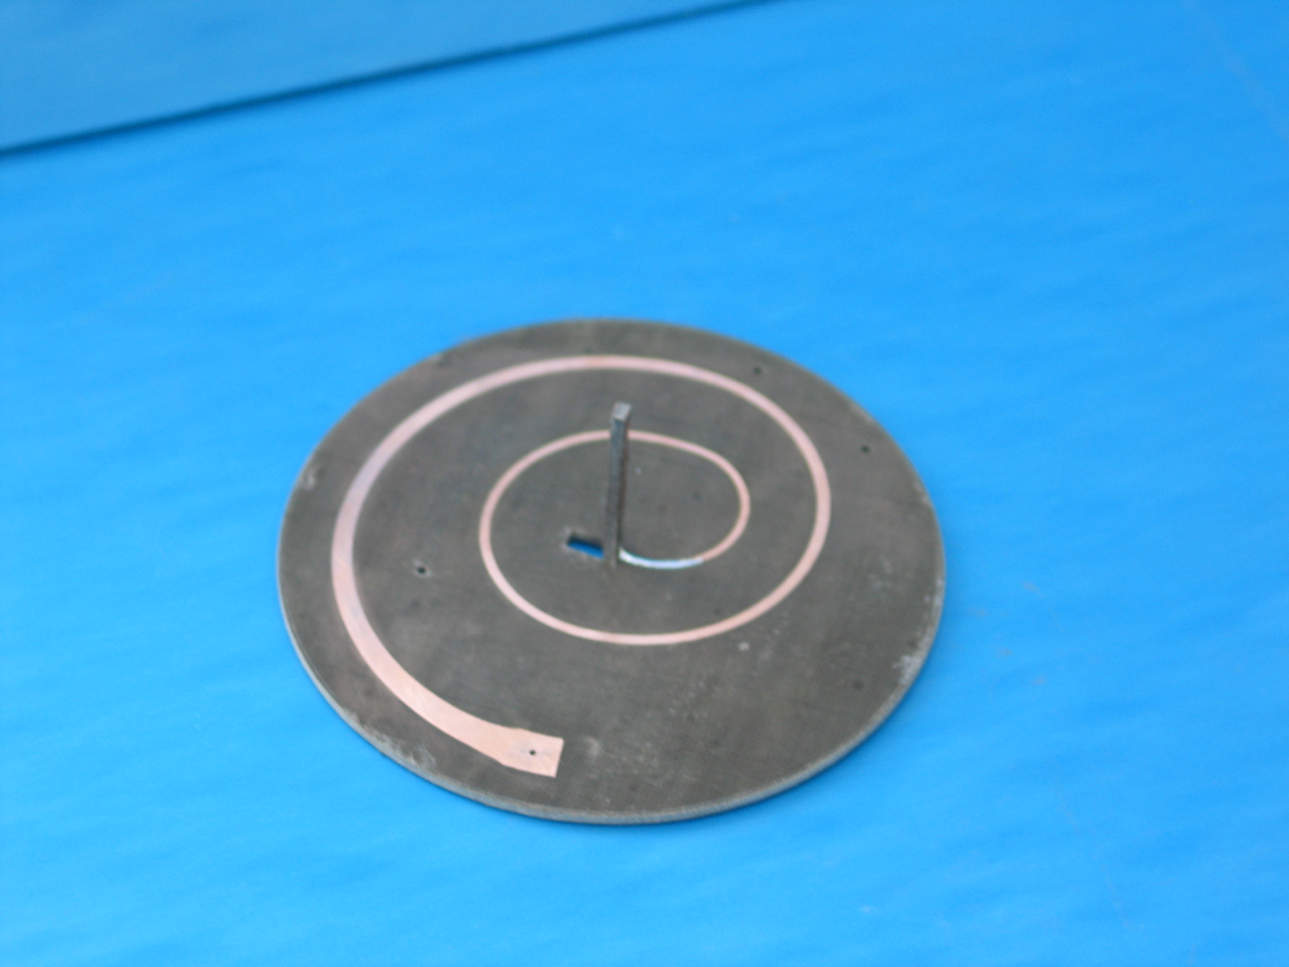
图3-3 馈线地板一侧 图3-4 装配以后的馈线部分

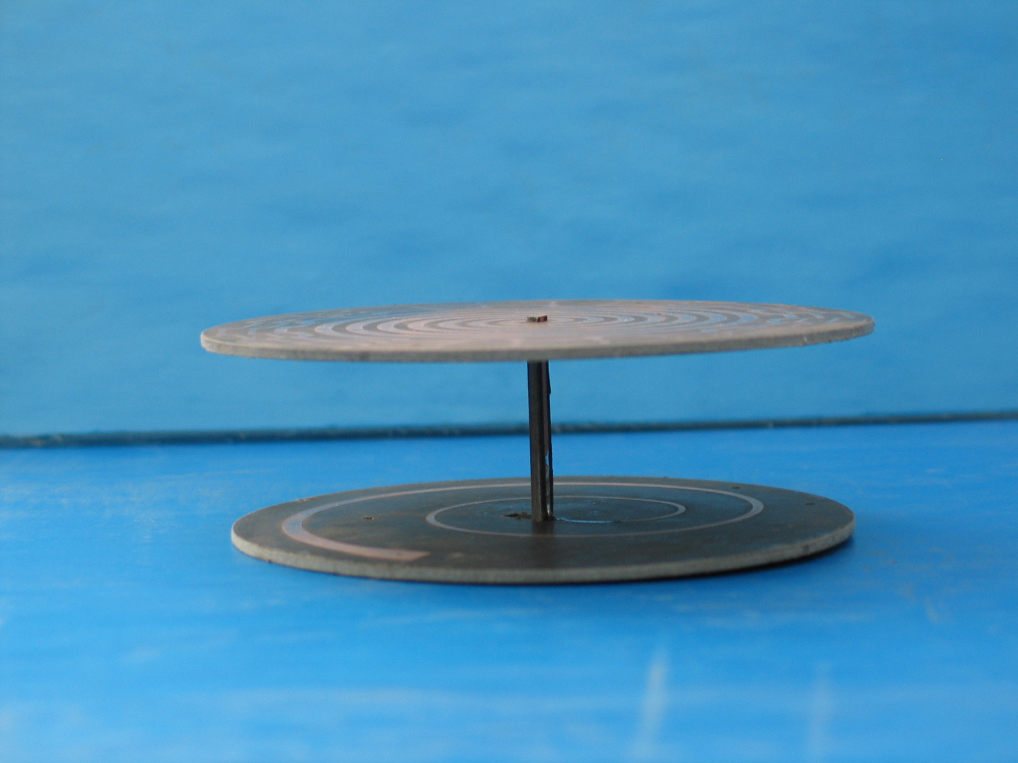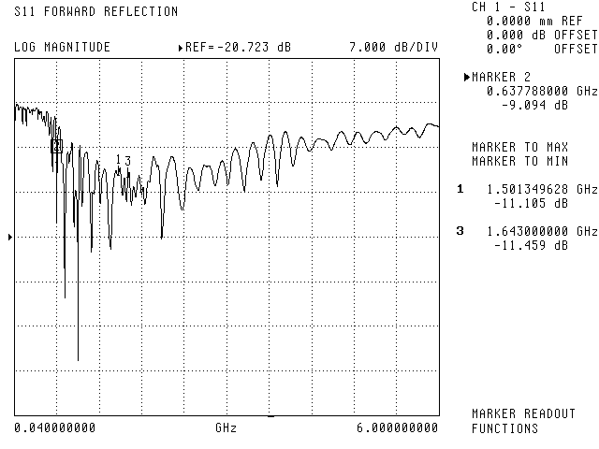
图3-5 装配以后的天馈系统 图3-6测量结果
应用网络分析仪对天线进行反射损耗测量，得到的结果如图3-6所示。测量结果表明，VSWR在0.8GHz—4GHz之间小于3，符合设计指标要求。特别是在中频段，VSWR能够小于2，而且低频段较高频段好一些。但是VSWR并不都小于2，而天线与巴伦的VSWR仿真结果均小于1.5。究其原因，可能有以下两点：
1．由于在焊接平面渐变线巴伦与竖直的双线连接处时，有一些有棱角的焊点，产生了局部突变，对高频段的传输特性造成了一定影响；
2．由于在测量时，天线平面与巴伦平面之间没有加入可以实现单向辐射的吸波材料，因此天线的后向辐射对平面巴伦的阻抗匹配造成了很大影响；同时，巴伦也会对天线产生一定的影响。
综上所述，如果能够改善这些不利因素，此天馈系统的测量结果应该能够满足实际应用的指标要求。
结 论
在满足设计指标要求的带宽，增益、方向性和极化特性的情况下，并且参阅了大量相关资料之后，最终确定了如本文所述形式的曲折臂螺旋天线的设计方法，以增加天线的低频电长度，缩小天线尺寸，使天线外径由75mm降至64mm，比传统的阿基米德螺旋天线外径缩小近15%；为了改善小型化天线在低频端的圆极化特性，在天线末端加载了一个圆环。测量结果表明该天线在0.8GHz—4GHz频带范围内阻抗特性良好，VSWR<3。另外，由于该天线采用角度定义的方式，因此可以比较容易的设计出不同频段的天线，只要将相应的结构参量改变就可实现特定的频段要求；并且如果发生其它问题，可以根据已经得到的参量的影响结果，分析结论找到问题的所在，这为以后的设计提供了直观的参考。
在馈电网络的设计中，采用渐变线巴伦设计，可以同时满足天线系统的平衡馈电要求和阻抗匹配要求；并且，采用的环形结构使巴伦尺寸减小、结构合理，进而使天馈系统的整体结构简单，尺寸满足设计指标要求。
由此可见，本课题设计的新型曲折臂阿基米德平面螺旋天线具有尺寸小，结构简单，增益高，方向性和极化特性好等诸多优点。
参考文献
- Qi Wu, Ronghong Jin，Xiaojing Huang. A Conformal Archimedean Spiral Antenna for Ultra-wide-band Systems. IEEE Trans on A.P. 2004, Vol. 35 (1)：26-32
- 王增和, 卢春兰, 钱祖平, 乐超. 天线与电波传播. 机械工业出版社, 2003.7：149-150
- 宋朝晖, 刘志惠, 张胜辉, 邱景辉. 一种低剖面超宽带巴伦的研究. 2003年全国微波毫米波会议论文集. 上海, 2003.11：319-322

